关于推荐任广桂作为第十八届周氏德育奖励金候选对象的公示
根据苏教德育〔2023〕33号《关于做好第十八届苏州海外联谊会周氏德育奖励评选工作的通知》的相关精神，坚持公开、公平、公正的原则，经全体德育干部一致推荐，拟推荐学生工作处任广桂同志作为第十八届周氏德育奖励金候选对象。
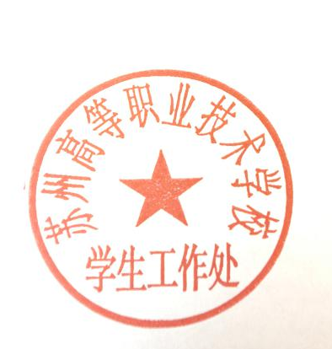
公示期为2023年11月15日起至11月19日，公示期内如有异议，请向校学生工作处反映。
联系电话：68241147。

苏州高等职业技术学校
学生工作处
2023.11

